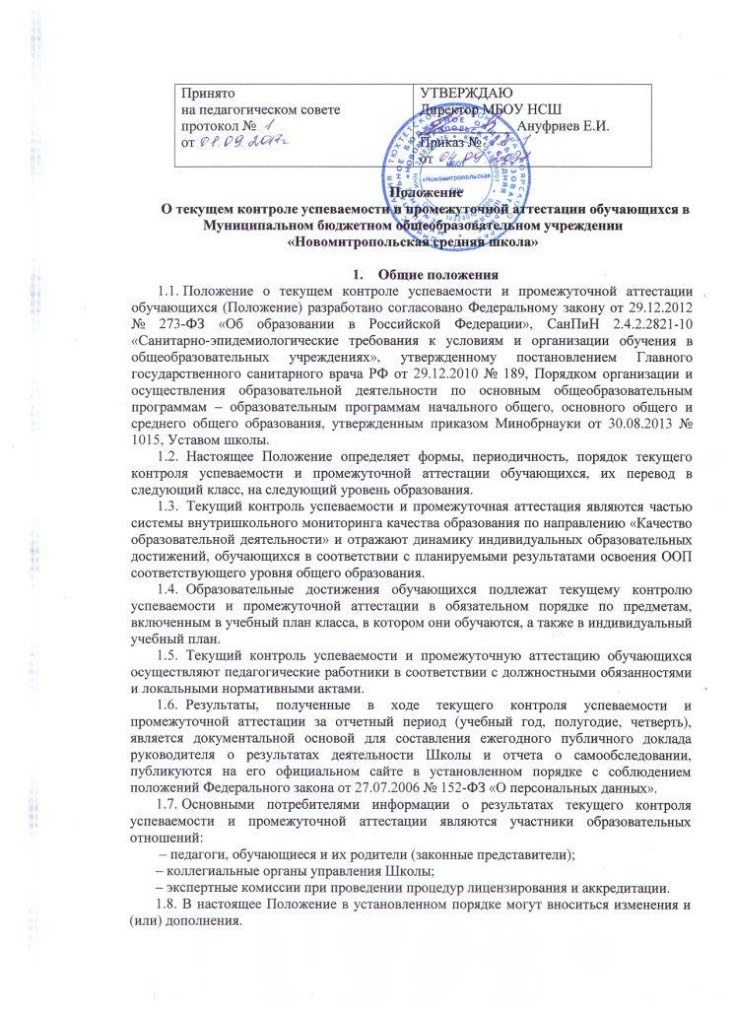

2. Текущий контроль успеваемости обучающихся
2.1. Текущий контроль успеваемости обучающихся – это систематическая проверка освоения обучающимися ООП соответствующего уровня общего образования, проводимая педагогом в ходе образовательной деятельности в соответствии с образовательной программой (рабочей программой учебного предмета, курса, дисциплины (модуля)).
Цели текущего контроля успеваемости:
– определить степень освоения ООП соответствующего уровня общего образования в течение учебного года по всем учебным предметам, курсам, дисциплинам (модулям) учебного плана во всех классах (группах);
– скорректировать рабочие программы учебных предметов, курсов, дисциплин (модулей) в зависимости от анализа темпа, качества, особенностей освоения изученного материала; – предупредить неуспеваемость.
2.2. Текущий контроль успеваемости обучающихся в ОО проводится:
– поурочно, потемно;
– по учебным четвертям и (или) полугодиям;
– в форме диагностики (стартовой, промежуточной, итоговой), устных и письменных ответов, контрольных работ, защиты проектов, самостоятельных, лабораторных, практических работ, тестирования, сочинения (изложения), контрольных диктантов.
2.3. Периодичность и формы текущего контроля успеваемости обучающихся:
2.3.1. Поурочный и потемный контроль:
– определяется педагогами ОО самостоятельно с учетом требований федеральных государственных образовательных стандартов общего образования (по уровням образования), индивидуальных особенностей обучающихся, содержанием образовательной программы, используемых образовательных технологий;
– указывается в рабочей программе учебных предметов, курсов, дисциплин (модулей).
2.3.2. По учебным четвертям и (или) полугодиям проводится на основании результатов текущего контроля успеваемости в следующем порядке:
– по четвертям – в 1–9-х классах;
– полугодиям – в 10–11-х классах.
2.4. Текущий контроль успеваемости обучающихся:
2.4.1. В 1-х классах осуществляется:
– без фиксации образовательных результатов в виде отметок по 5-балльной шкале с использованием только положительной фиксации, не различаемой по уровням.
2.4.2. Во 2-11-х классах осуществляется: – в виде отметок по 5-балльной шкале по учебным предметам, курсам, дисциплинам (модулям).
2.4.3. Не допускается выставление обучающемуся неудовлетворительной отметки при проведении текущего контроля успеваемости после длительного пропуска занятий по уважительной причине.
2.4.4. Порядок выставления отметок по результатам текущего контроля за четверть /полугодие:
– в отношении обучающихся, пропустивших по уважительной причине, подтвержденной соответствующими документами, 2/3 учебного времени, текущий контроль осуществляется в индивидуальном порядке, в соответствии с индивидуальным графиком, по выбору преподавателем любой из форм текущего контроля;
– отметки обучающихся за четверть/полугодие выставляются на основании результатов текущего контроля успеваемости, осуществляемого потемно/поурочно за 2 дня до начала каникул или начала промежуточной/итоговой аттестации.
2.4.5. Зачет результатов освоения основной образовательной программы по учебным предметам, курсам, дисциплинам (модулям) учащимися, временно получающим образование в санаторных школах, реабилитационных общеобразовательных учреждениях, по итогам учебного периода осуществляется при предъявлении медицинской справки и оценочной ведомости других организаций, осуществляющих образовательную деятельность.
2.4.6. Текущий контроль в рамках внеурочной деятельности определятся ее моделью, формой организации занятий, особенностями выбранного направления. Оценивание планируемых результатов внеурочной деятельности обучающихся в Школе осуществляется согласно Положения о внеурочной деятельности.
2.4.7. Текущий контроль учащихся, обучающихся по индивидуальным учебным планам, осуществляется только по предметам, включенным в индивидуальный учебный план.

3. Промежуточная аттестация обучающихся
3.1. Промежуточная аттестация – это оценка уровня освоения отдельной части или всего объема учебного предмета, курса, дисциплины (модуля) образовательной программы.
3.2. Промежуточную аттестацию в Школе:
3.2.1. В обязательном порядке проходят обучающиеся, осваивающие ООП начального общего образования, основного общего образования, среднего общего образования во всех формах обучения; включая обучающихся, осваивающих образовательные программы ОО по индивидуальным учебным планам.
3.2.2. Могут проходить по заявлению обучающихся и их родителей (законных представителей) обучающиеся, осваивающие ООП:
– в форме семейного образования (экстерны);
– форме самообразования (экстерны).
3.3. Промежуточная аттестация обучающихся может проводиться в форме:
3.3.1. Для учащихся 1 класса в форме контрольных мероприятий без фиксации образовательных результатов в виде отметок по 5-балльной шкале с использованием только положительной фиксации, не различаемой по уровням;
3.3.2. Для учащихся с ОВЗ в форме дифференцированного зачета;
3.3.3. Для обучающихся 2-11 классов в форме контрольных мероприятий или дифференцированного зачета в виде отметок по 5-балльной шкале по учебным предметам, курсам, дисциплинам (модулям).
3.4. Формы контрольных мероприятий промежуточной аттестации:
– комплексная контрольная работа;
– контрольная работа;
– контрольный диктант;
– письменные и устные экзамены;
– сочинение;
– изложение;
– тестирование;
– защита индивидуального/группового проекта;
– контрольное измерение техники чтения.
Учащиеся с ограниченными возможностями здоровья, обучающиеся по адаптированной основной общеобразовательной программе (АООП) имеют право пройти текущую и промежуточную аттестацию в иных формах в соответствии с состоянием здоровья.
3.5. Перечень учебных предметов, курсов, дисциплин (модулей), выносимых на промежуточную аттестацию, и формы проведения определяются решением педагогического совета школы в начале учебного года и утверждаются приказом директора.
3.6. Порядок проведения промежуточной аттестации обучающихся:
3.6.1. Промежуточная аттестация обучающихся проводится один раз в год в качестве контроля освоения части или всего объема учебного предмета, курса, дисциплины (модуля).
3.6.2. В отношении обучающихся, осваивающих ООП индивидуально на дому, промежуточная аттестация по предметам учебного плана соответствующего уровня образования может основываться на результатах текущего контроля успеваемости при условии, что по всем учебным предметам, курсам, дисциплинам (модулям) учебного плана они имеют положительные результаты текущего контроля.
3.6.3. Обучающимся, достигшим выдающихся успехов в изучении учебных предметов, курсов, дисциплин (модулей) учебного плана (победители предметных олимпиад регионального и федерального уровня, сборных команд РФ, участвовавших в международных олимпиадах по общеобразовательным предметам) в качестве результатов промежуточной аттестации по предметам учебного плана соответствующего уровня образования могут быть зачтены внеучебные образовательные достижения по соответствующим учебным предметам по их желанию.
3.6.4. Промежуточная аттестация обучающихся в форме контрольных мероприятий в Школе проводится:
– учителем-предметником в соответствии с расписанием, утвержденным директором Школы, не позднее, чем за 3 дня до ее проведения;
– аттестационной комиссией, в количестве трех человек, включающей представителя администрации Школы, учителя-предметника данного класса и ассистента из числа педагогов того же цикла/предметной области, утвержденной приказом директора Школы в соответствии с расписанием, утвержденным директором Школы за 3 дня до ее проведения;
– по контрольно-измерительным материалам, прошедшим экспертизу в установленном порядке и утвержденными приказом директора Школы с соблюдением режима конфиденциальности.
3.6.5. Промежуточная аттестация обучающихся 2-11-х классов по отдельным учебным предметам, не включенным в перечень предметов, выносимых на промежуточную аттестацию в форме контрольных мероприятий, осуществляется в форме дифференцированного зачета путем выведения годовых отметок на основе четвертных, полугодовых отметок успеваемости, выставленных обучающимся в течение соответствующего учебного периода. Округление результата проводится по правилам математического округления.
3.6.6. Обучающиеся, не прошедшие промежуточную аттестацию по уважительной причине, могут:
– быть переведены в следующий класс условно, с последующей сдачей академических задолженностей;
– пройти промежуточную аттестацию в дополнительные сроки, определяемые приказом директора Школы.
3.7. Информация о проведении промежуточной аттестации (перечень учебных предметов, курсов, дисциплин (модулей), форма, сроки и порядок проведения) доводится до обучающихся и их родителей (законных представителей) посредством размещения на официальном сайте Школы.
3.8. Промежуточная аттестация экстернов проводится в соответствии с настоящим Положением (раздел 6).
3.9. По итогам года, обучающиеся проходят промежуточную аттестацию по внеурочной деятельности, формы которой определяются педагогом. Могут быть использованы следующие формы: тесты, опросы, зачеты, собеседования, доклады, рефераты, проекты, защита творческих работ, выступления на олимпиадах, смотрах, конкурсах, соревнованиях, сдача нормативов, выставках, конференциях и др.

4. Результаты промежуточной аттестации обучающихся
4.1. Обучающиеся, освоившие в полном объеме содержание ООП общего образования (по уровням образования) текущего учебного года, на основании положительных результатов промежуточной аттестации переводятся в следующий класс (на уровень образования).
4.2. Обучающиеся, не прошедшие промежуточную аттестацию по уважительным причинам или имеющие академическую задолженность, переводятся в следующий класс условно.
4.3. В целях реализации позиции пп. 4.1, 4.2 настоящего Положения:
4.3.1. Уважительными причинами признаются:
– болезнь обучающегося, подтвержденная соответствующей справкой медицинской организации;
– трагические обстоятельства семейного характера;
– участие в спортивных, интеллектуальных соревнованиях, конкурсах, олимпиадах, региональных, федеральных мероприятиях, волонтерской деятельности;
– обстоятельства непреодолимой силы, определяемые в соответствии с Гражданским кодексом РФ.
4.3.2. Академическая задолженность – это неудовлетворительные результаты промежуточной аттестации по одному или нескольким учебным предметам, курсам, дисциплинам (модулям) образовательной программы или непрохождение промежуточной аттестации при отсутствии уважительных причин.
4.3.3. Условный перевод в следующий класс – это перевод обучающихся, не прошедших промежуточную аттестацию по уважительным причинам или имеющим академическую задолженность, с обязательной ликвидацией академической задолженности в установленные сроки.
4.3.4. Возможная неуспеваемость глухих обучающихся при освоении содержания по учебным предметам «Иностранный язык» и «Музыка» обусловлена особенностями здоровья ребенка с нарушением слуха и не является основанием для не аттестации обучающегося.
4.3.5. Возможная неуспеваемость слепых, обучающихся по учебным предметам «Изобразительное искусство», «Технология» и «Физическая культура» обусловлена особенностями здоровья обучающегося с нарушением зрения и не является основанием для его не аттестации.
4.3.6. При оценке образовательных результатов, обучающихся по АООП приоритет, имеет динамика индивидуальных достижений.

5. Ликвидация академической задолженности
5.1. Права, обязанности участников образовательных отношений по ликвидации академической задолженности:
5.1.1. Обучающиеся обязаны ликвидировать академическую задолженность по учебным предметам, курсам, дисциплинам (модулям) предыдущего учебного года в сроки, установленные приказом руководителя Школы.
5.1.2. Обучающиеся имеют право:
– пройти промежуточную аттестацию по соответствующим учебным предметам, курсам, дисциплинам (модулям) не более двух раз в пределах одного года с момента образования академической задолженности, не включая время болезни обучающегося;
– получать консультации по учебным предметам, курсам, дисциплинам (модулям);
– получать информацию о сроках и датах работы комиссий по сдаче академических задолженностей.
5.1.3. Школа при организации и проведении промежуточной аттестации обучающихся обязана:
– создать условия обучающимся для ликвидации академических задолженностей;
– обеспечить контроль за своевременностью ликвидации академических задолженностей;
– создать комиссию для проведения сдачи академических задолженностей (промежуточной аттестации обучающихся во второй раз).
5.1.4. Родители (законные представители) обучающихся обязаны:
– создать условия обучающемуся для ликвидации академической задолженности;
– обеспечить контроль за своевременностью ликвидации обучающимся академической задолженности;
– нести ответственность за ликвидацию обучающимся академической задолженности в сроки, установленные для пересдачи.
5.1.5. Для проведения промежуточной аттестации во второй раз в Школе создается соответствующая комиссия:
– комиссия формируется по предметному принципу;
– состав предметной комиссии определяется директором Школы в количестве не менее 3 человек;
– персональный состав комиссии утверждается приказом директора Школы.
5.1.6. Решение предметной комиссии оформляется протоколом приема промежуточной аттестации обучающихся по учебному предмету, курсу, дисциплине (модулю).
5.1.7. Обучающиеся, не ликвидировавшие в течение года с момента образования академической задолженности по образовательным программам соответствующего уровня общего образования, по усмотрению их родителей (законных представителей) и на основании их заявления могут быть:
– оставлены на повторное обучение;
– переведены на обучение по АООП в соответствии с рекомендациями психолого- медико-педагогической комиссии (ПМПК);
– переведены на обучение по индивидуальному учебному плану (в пределах осваиваемой образовательной программы) в порядке, установленном Положением об индивидуальном учебном плане Школы.
5.1.8. Обучающиеся по АООП, не ликвидировавшие в установленные сроки академической задолженности с момента ее образования, по усмотрению их родителей (законных представителей):
– оставляются на повторное обучение;
– переводятся на обучение по другому варианту АООП в соответствии с рекомендациями ТПМПК;
– переводятся на обучение по индивидуальному учебному плану.

6. Промежуточная и итоговая аттестация экстернов
6.1. Обучающиеся, осваивающие ООП соответствующего уровня общего образования в форме самообразования, семейного образования либо обучавшиеся по не имеющей государственной аккредитации образовательной программе, вправе пройти экстерном промежуточную аттестацию в ОО.
6.2. Экстерны при прохождении промежуточной аттестации пользуются академическими правами обучающихся по соответствующей образовательной программе.
6.3. Зачисление экстерна для прохождения промежуточной аттестации осуществляется приказом директора Школы на основании его заявления (для совершеннолетних обучающихся) или заявления его родителей (законных представителей) для несовершеннолетних обучающихся в порядке, предусмотренном региональным законодательством или муниципальными актами. Процедуре зачисления экстерна для прохождения промежуточной аттестации в обязательном порядке предшествует процедура ознакомления его родителей (законных представителей) с настоящим Положением.
6.4. Школа бесплатно предоставляет экстерну на время прохождения промежуточной аттестации учебники и учебные пособия, иные средства обучения из библиотечного фонда Школы при условии письменно выраженного согласия с Правилами использования библиотечного фонда Школы.
6.5. Промежуточная аттестация экстерна в Школе проводится:
– по контрольно-измерительным материалам ООП соответствующего уровня общего образования, прошедшим экспертизу в установленном порядке и утвержденными приказом директора Школы с соблюдением режима конфиденциальности;
– в соответствии с расписанием/графиком, утвержденным директором Школы не позднее, чем за 7 дней до ее проведения;
– предметной комиссией, в количестве трех человек;
– персональный состав предметной комиссии утверждается приказом директора Школы.
6.6. Ход и итоги проведения промежуточной аттестации экстерна оформляются соответствующим протоколом, который ведет секретарь указанной комиссии. Протокол подписывается всеми членами предметной комиссии по проведению промежуточной аттестации, его содержание доводится до сведения экстерна и его родителей (законных представителей) под подпись.
6.7. По решению директора Школы экстерну могут быть перезачтены промежуточные отметки по предметам, полученным ранее в другой образовательной организации, осуществляющей образовательную деятельность по имеющей государственную аккредитацию образовательным программам.
6.8. Экстерн имеет право оспорить результаты промежуточной аттестации, проведенной соответствующей комиссией Школы в установленном законодательством РФ порядке.
6.9. На основании протокола проведения промежуточной аттестации экстерну выдается документ (справка) установленного в Школе образца о результатах прохождения промежуточной аттестации по ООП общего образования соответствующего уровня за период (курс).
6.10. В случае неудовлетворительных результатов по одному или нескольким учебным предметам, курсам, дисциплинам (модулям) ООП общего образования соответствующего уровня, полученных экстерном при проведении промежуточной аттестации, экстерн имеет право их пересдать в порядке, установленном п. 5.1.2 настоящего Положения.
6.11. Если при прохождении экстерном промежуточной аттестации ни одна из дисциплин, выносимых на промежуточную аттестацию, не была оценена аттестационной комиссией положительно и академические задолженности не были ликвидированы в соответствующие сроки, то директор Школы сообщает о данном факте в компетентные органы местного самоуправления согласно нормам Семейного кодекса РФ от 29.12.1995 № 223-ФЗ.

7. Порядок внесения изменений и (или) дополнений в ПОЛОЖЕНИЕ
7.1. Инициатива внесения изменений и (или) дополнений в настоящее Положение может исходить от органов коллегиального управления, представительных органов работников, советов обучающихся, родителей, администрации Школы.
7.2. Изменения и (или) дополнения в настоящее Положение подлежат открытому общественному обсуждению на заседаниях коллегиальных органов управления Школы и указанных в п. 7.1 представительных органов, органов самоуправления.
7.3. Изменения в настоящее Положение вносятся в случае их одобрения органами, указанными в п. 7.1, и утверждаются приказом директора Школы.
7.4. Внесенные изменения вступают в силу с учебного года, следующего за годом принятия решения о внесении изменений.

